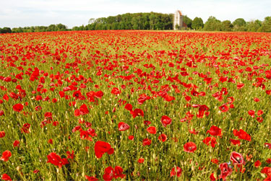

MEDLEMSINFORMATION

Här kommer en lite försenad medlemsinfo, men bättre sent än ännu senare…..
Från stämman som avhölls den 27 april kan rapporteras att det var färre deltagare än tidigare, men de som var på plats genomförde röstning som gav följande styrelse för kommande verksamhetsår:
- Susanne Brokop, ordförande
- Magnus Elmquist vice ordförande
- Emma Degerman sekreterare
- Jesper Nordh, ledamot
- Magnus Rosén, ledamot
- Daniel Torres ledamot
- Moa Mitchell ledamot och HSB:s representant
- Ulf Kjellberg, suppleant
- Monica Barrnäs, suppleant
En fullsatt styrelse – det är vi riktigt glada för!!

En stor fråga fanns i övrigt på dagordningen för stämman och det var frågan om anpassning till 2011 års stadgar version 5 i enlighet med utskickat material inför stämman. Stämman beslutade att anta de nya stadgarna.

Lite av varje:
- Vi har till vår glädje nu en aktiv trivsel - och trädgårdsgrupp. Ni hör och ser dem på området och ni kommer att få inbjudningar till olika arrangemang t.ex. en grillkväll nu under sommarmånaderna.
På tal om grillning - tänk på grannarna när ni grillar eller har sommargäster/sommarfester
- Vi får alltfler små barn på vårt område. För att se över barnens utomhusmiljö har styrelsen beslutat bilda en arbetsgrupp bestående av styrelseledamöter och föräldrar.

- Åker ni bort i sommar? – Meddela gärna era närmaste grannar och hjälps åt att hålla ett öga på varandras altaner och dörrar.

- Vi ser just nu över vår hemsida för att uppdatera all info där. Gå gärna in och titta på sidan då och då, allt vi vill informera om finns där.
www.hsb. se/skane/brfjordabalken

- Trivselreglerna uppdateras i relation till nya stadgarna så läs gärna dessa en extra gång.
- Uppmaning! När ni rastar hunden ta upp avföring och släng påsen i avsett kärl. Våra vaktmästare får alltför ofta plocka upp påsar man bara lagt på marken. Sorgligt!

Vi påminner som alltid om att gärna lägga hyran på autogiro och kom ihåg att titta på vår hemsida då och då:

Till sist vill vi önska er alla en härlig och fin sommar och vi, som ni, hoppas på många fina soldagar!! Ha det så bra!!

